Controle de Versão do Caso de Uso
Versão | Data | Descrição da Mudança | Responsável
1.0 | 15/04/2009 | Versão inicial | Thiago Toneli Chagas

UC_ARB31968_07 Gerar arquivo com CDRs de write-off para repasse

Descrição
Esse Caso de Uso é responsável pela geração do arquivo de repasse incluindo os ajustes com o novo motivo de ajuste por write-off.

Atores
Control-M

Modelos Relacionados
N/A

Pré-condições
Existência de cdr’s ajustados por write-off.

DEM_31968

Existência de cdr’s WLL ajustados por write-off.

DEM_31968

Fluxo de Eventos

Fluxo Básico

- O Caso de Uso se inicia quando há algum cdr ajustado por write-off.
- O processo de repasse do Arbor deverá selecionar os ajustes com o novo motivo de write-off e incluí-los no arquivo de itens de repasse cancelados por cobrança. (RN1) (EX1) DEM_31968 (RN2) DEM_31968
- O Caso de Uso é finalizado.

Fluxo Alternativo
N/A

Fluxo de Exceção

EX1 – Não existe nenhum ajuste com o novo motivo de write-off

- O Sistema verifica que não existem ajustes com o novo Motivo de Ajuste de Write-Off.
- O Caso de Uso é encerrado.

Requisitos Especiais

Usabilidade
N/A

Confiabilidade
N/A

Performance
N/A

Portabilidade
N/A

Segurança
N/A

Manutenibilidade / Suportabilidade
N/A

Escalabilidade
N/A

Armazenamento.
N/A

Interfaces
N/A

Regras de Negócio

RN1. Seleção dos ajustes com o novo Motivo de Write-Off.

O sistema do repasse deverá associar os ajustes de write-off ao novo status de write-off definido e padronizado pelas operadoras de cobilling.

DEM_31968

RN2. Geração dos arquivos com itens de repasse cancelados por cobrança.

O processo de repasse do Arbor deverá incluir os ajustes com o novo motivo de write-off relacionados aos serviços de cobiling da Oi Fixa - WLL em arquivos de itens de repasse cancelados por cobrança em separado dos arquivos gerados para a Oi Móvel.

DEM_31968

Pós-condições
Os cdr’s ajustados por write-off foram capturados pelo sistema do repasse e serão enviados para a operadora de cobilling.

DEM_31968

Os cdr’s WLL ajustados por write-off foram capturados pelo sistema do repasse e serão enviados para a operadora de cobilling em arquivos de repasse distintos dos mesmos gerados para a Oi Móvel.

DEM_31968

Diagramas de Seqüência/Estados

Status da Fatura:

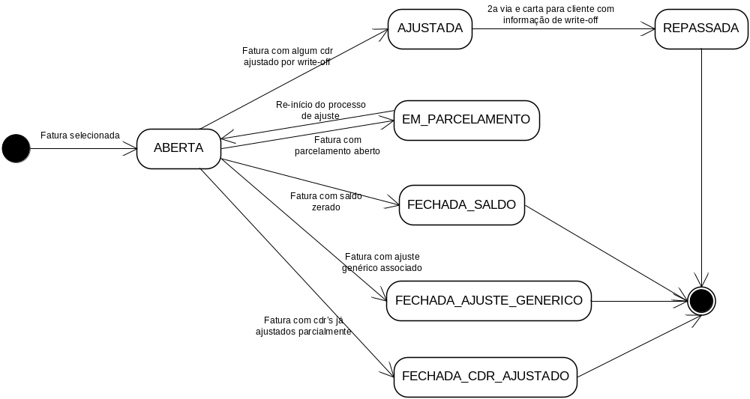

Status do CDR:
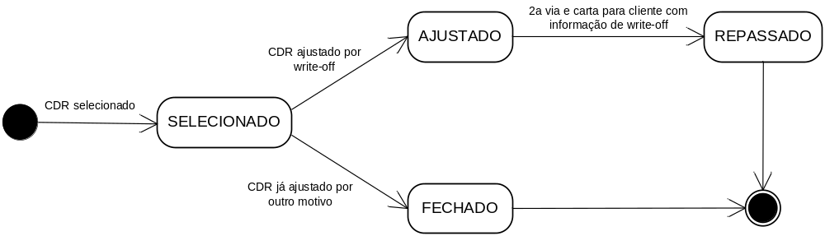

Observações
N/A

